新王牌高二化学春季班入学测试卷
1、下列物质中，属于纯净物的是（ ）
A、硬铝 B、青铜 C、水银 D、不锈钢

2、下列化合物中，不能由化合反应得到的是 （ ）
A、NH3 B、Fe(OH)3 C、FeCl2 D、Al(OH)3

3、下列各组离子中，因发生氧化还原反应而不能大量共存的一组是 （ ）
A、Na+、Al3+、AlO2－、NO3－ B、Fe3+、SCN－ 、Cl－、NO3－
C、Ba2+、Fe2+、SO42－、NO3－ D、Fe2+、H3O+、SO42－、NO3－

4、要证明某溶液中不含Fe3+而可能含有Fe2+，进行如下实验操作时最佳顺序为（ ）
①加入足量氯水 ②加入足量KMnO4 ③加入少量KSCN溶液
A、①③ B、③② C、③① D、①②③

5、在FeCl3、CuCl2、FeCl2的混合溶液中，Fe3+、Cu2+、Fe2+的物质的量浓度之比为：4:2:1，现加入适量的铁粉，使溶液中的三种离子的物质的量浓度之比为：1:3:9，则投入的铁粉与原溶液中Cu2+的物质的量之比为（ ）
A、5 : 4 B、4 : 5 C、3 : 5 D、5 : 6

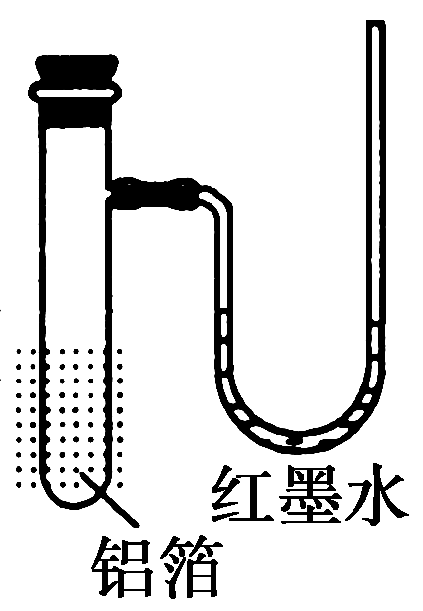
6、向一定量的Fe，FeO，Fe2O3，Fe3O4的混合物中，加入150mL 4mol/L的稀硝酸，恰好使混合物完全溶解，并放出标准状况下NO气体2.24L，往所得溶液中加KSCN溶液，无红色出现。若用一定量的氢气在加热条件下还原相同质量的该混合物，所得固体的物质的量不可能为（ ）
A、0.12 mol B、0.28mol C、0.25mol D、0.22 mol

7、用一张已除去表面氧化膜的铝箔紧紧包裹在试管外壁(如右图所示)，将试管浸入硝酸汞溶液中，片刻取出，然后置于空气中，不久铝箔表面生出“白毛”，红墨水柱右端上升。根据实验现象判断下列说法错误的是( )
A、实验中发生的反应都是氧化还原反应
B、铝是一种较活泼的金属
C、铝与氧气反应放出大量的热量
D、铝片上生成的白毛是氧化铝和氧化汞的混合物

8、已知2Al＋2NaOH＋2H2O→2NaAlO2＋3H2↑，该反应中有关物理量的描述正确的是（NA表示阿伏加德罗常数）（ ）
A、每生成0.3 mol H2，被还原的水分子数目为0.6 NA
B、当有2.7 g Al参加反应时，转移的电子数目为0.6 NA
C、每生成6.72 L的H2，溶液中AlO2－的数目就增加0.2 NA
D、溶液中每增加0.1 mol的AlO2－，Na＋的数目就增加0.1 NA
9、下列关于铝热剂的说法，不正确的是（ ）
A、铝粉与Na2O的混合物不能发生铝热反应
B、铝热剂的反应常用于冶炼难熔金属
C、铝热剂发生的铝热反应需要镁带和氯酸钾引燃，所以是一个吸热反应
D、铝热剂不只是指铝和氧化铁混合后的物质

10、铬（Cr）与铝的性质相似，如Cr(OH)3+OH－→CrO2－+2H2O，下列推断中错误的是（ ）
A、往CrCl3溶液加入过量NaOH溶液不可制得Cr(OH)3
B、对CrCl3·6H2O加热脱水可得CrCl3
C、Cr2O3既能溶于盐酸，又能溶于氢氧化钠溶液
D、CrO2－水解使溶液显碱性

11、如图是向MgCl2、AlCl3混合液中依次加入M和N时生成沉淀的物质的量与加入的M和N的体积关系图（M、N各表示盐酸或氢氧化钠溶液中的一种），以下结论不正确的是（ ）
A、氢氧化镁和偏铝酸钠溶液的混合物中滴加盐酸时，偏铝酸钠先与盐酸反应生成氢氧化铝沉淀
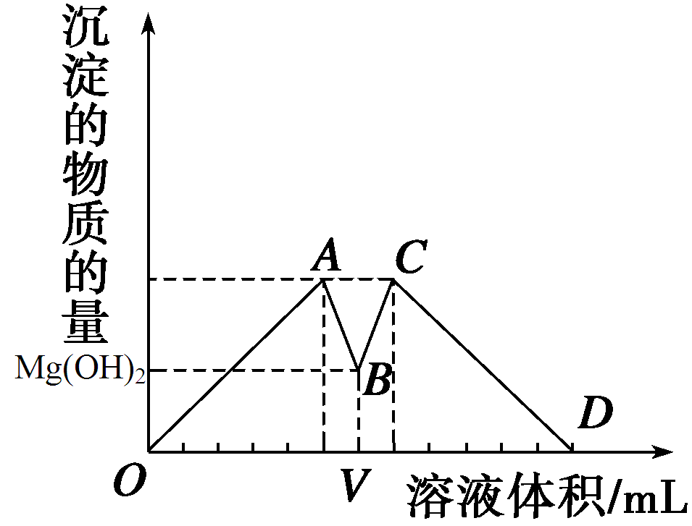
B、混合溶液中c(AlCl3)∶c(MgCl2)=3∶1
C、点V之前加NaOH溶液，点V之后加盐酸
D、所加盐酸与NaOH溶液中溶质的物质的量浓度相同

12、不能说明氧元素的非金属性比氮元素强的事实是（ ）
A、H2O比NH3稳定 B、共用电子对偏向：H-O＞H-N
C、沸点：H2O＞NH3 D、NO中氮是+2价，氧是-2价

13、下列说法正确的是（ ）
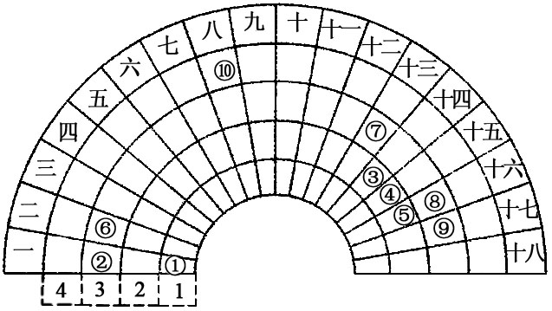
A、在周期表分界线两侧的元素中，可寻找作催化剂或制耐高温材料
B、元素周期律是元素原子核外电子排布周期性变化的结果
C、第三周期非金属元素含氧酸的酸性从左到右依次增强
D、HF、HCl、HBr、HI的热稳定性和还原性从左到右依次减弱

14．前18号元素的原子半径及主要化合价见下表：
元素代号 | L | M | Q | R | T
原子半径/nm | 0.160 | 0.143 | 0.102 | 0.089 | 0.074
主要化合价 | ＋2 | ＋3 | ＋6、－2 | ＋2 | －2
下列叙述正确的是（ ）
A、L、R的单质与稀盐酸反应速率L﹤R
B、M与T形成的化合物有两性
C、Q、T两元素的氢化物分子间都存在氢键
D、L、Q形成的简单离子核外电子数相等

15、元素周期表的形式多种多样，下图是扇形元素周期表的一部分（1～36号元素），对比中学常见元素周期表思考扇形元素周期表的填充规律，下列说法正确的是（ ）
A、②、⑧、⑨对应简单离子半径依次减小
B、⑥的氯化物的熔点比⑦的氯化物熔点低
C、元素⑩处于常见周期表第四周期第VIIIB族
D、①分别与③、④、⑤均可形成既含极性键又含非极性键的化合物

16、若M是ⅡA族的某元素，则与M同周期且相邻的元素不可能位于元素周期表的（ ）
A、ⅠA B、ⅠB C、ⅢA D、ⅢB

17、运用元素周期律分析下面的推断，其中错误的是（ ）
A、铍的氧化物的水化物可能有两性
B、砹为有色固体；HAt不稳定；AgAt感光性很强，不溶于水也不溶于稀硝酸
C、硫酸锶是难溶于水的固体
D、硒化氢是无色、有毒、比H2S稳定的气体

18、某同学用气体摩尔体积测定装置测定1 mol 气体体积，做了3次平行实验，共用注射器抽气（ ）
A、3次 B、6次 C、9次 D、12次

19、在测定结晶水合物结晶水含量的实验中，测得的相对误差为2.67%，其原因是（ ）
A、加热不彻底，晶体未失去全部结晶水 B、最后两次加热后的质量相差较大
C、加热后容器未放入干燥器中冷却 D、加热过程中有少量晶体爆溅损失了

20、用滴定法测定Na2CO3(含NaCl杂质)的质量分数，下列操作会引起测定值偏高的是（ ）
A、试样中加入酚酞作指示剂，用标准酸液进行滴定
B、滴定管用蒸馏水洗涤后，直接注入标准酸液进行滴定
C、锥形瓶用蒸馏水洗涤后，直接加入待测溶液进行滴定
D、滴定管用蒸馏水洗涤后，直接注入待测液，取20.00 mL进行滴定

